Задачи ИТМО
Просто задачи

Доказать, что множество рациональных чисел – счетное
Доказать, что существуют трансцендентные числа
Доказать, что существуют нормальные числа
Привести пример нормального числа
Сколько существует двухэлементных подмножеств множества из N элементов

Сколько существует трехэлементных подмножеств множества из N элементов
Сколько существует всего подмножеств множества из N элементов
Сколькими способами можно рассадить N гостей по N местам

Булевские переменные и функции
- Сколько существует булевских функций от двух переменных ? От трех ?
- Сколько существует булевских функций трех переменных (x,y,z), Таких, что они равны нулю, если z=0.
- Сколько существует булевских функций f(x,y, z), f, x, ,y,z ϵ {0,1} от 3 переменныx, таких что f=1 при z+ x=1?

- Найти булевские функции от 2 переменных, непредставимые однослойным персептроном
- Построить персептрон, реализующий коньюнкцию
- Построить персептрон, реализующий дизьюнкцию
- Построить персептрон, реализующий отрицание
- Представим ли штрих Шеффера однослойным персептроном ?
- Представима ли стрелка Пирса однослойным персептроном
- Построить персептрон, реализующий стрелку Пирса
- Построить персептрон, реализующий штрих Шеффера
Найти многослойный персептрон минимальной архитектуры, моделирующий XOR
Найти многочлен Жегалкина реализующий дизьюнкцию двух переменных
Найти многочлен Жегалкина реализующий дизьюнкцию трех переменных
(указание – применить правила де Моргана)

Графы
Задание 1
Составить программу, которая :
- Генерирует случайную матрицу смежности размером 6 Х 6, составленную из 0 и 1
При этом вероятность единицы должна быть 0,5
Нарисовать соответствующий ориентированный граф. Представить граф в виде списка смежных вершин
- Найти все клики в этом графе не более чем с 3 вершинами

- Найти вершину с выходной степенью 2.

Задание 2
Составить программу, которая :
- Генерирует случайную матрицу смежности размером 6 Х 6, составленную из 0 и 1
При этом вероятность единицы должна быть 0,4
Нарисовать соответствующий ориентированный граф. Представить граф в виде списка смежных вершин
- Найти (программно) вершину наибольшей степени

- Написать программу, которая ищет все простые циклы длины не более 3.
Задание 3
Составить программу, которая :
- Генерирует случайную матрицу смежности размером 5 Х 5, составленную из 0 и 1
При этом вероятность единицы должна быть 0,5
Нарисовать соответствующий ориентированный граф. Представить граф в виде списка смежных вершин
- Найти все клики в этом графе не более чем с 4 вершинами

- Найти (программно) вершину наименьшей степени
Задание 4
Составить программу, которая :
- Генерирует случайную симметричную матрицу смежности размером 7 Х7, составленную из 0 и 1 При этом вероятность единицы должна быть 0,3
Нарисовать соответствующий неориентированный граф. Представить граф в виде списка смежных вершин

- Написать программу, которая ищет диаметр графа и найти диаметр
Найти все циклы длины не более 4
Задача Насколько компонент сильной связности может распасться ориентированный граф из
N вершин ?

5 - Задачи на графы
1. На рисунке - схема дорог, связывающих города А, Б, В, Г, Д, Е, Ж. По каждой дороге можно двигаться только в одном направлении, указанном стрелкой. Сколько существует различных путей из города А в город Ж?
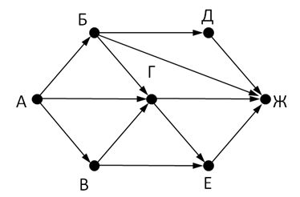
Ответ:
2. На рисунке - схема дорог, связывающих города А, Б, В, Г, Д, Е, Ж. По каждой дороге можно двигаться только в одном направлении, указанном стрелкой. Сколько существует различных путей из города А в город Ж?
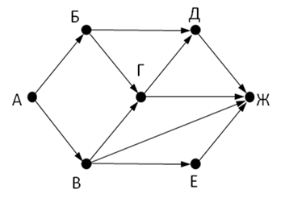
Ответ:

3. Между населёнными пунктами A, B, C, D, E, F построены дороги, протяжённость которых приведена в таблице. (Отсутствие числа в таблице означает, что прямой дороги между пунктами нет). Определите длину кратчайшего маршрута из А в F.
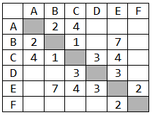
Ответ:
4. Между населёнными пунктами A, B, C, D, E построены дороги, протяжённость которых приведена в таблице. (Отсутствие числа в таблице означает, что прямой дороги между пунктами нет). Определите длину кратчайшего маршрута из А в B.
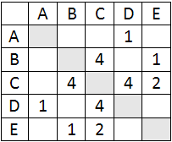
Ответ:

5. На рисунке приведена весовая матрица графа. Определите, сколько рёбер имеет такой граф.
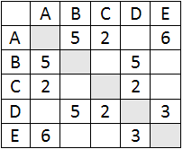
Ответ:
6. На рисунке приведена весовая матрица графа. Определите, сколько рёбер имеет такой граф.
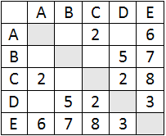
Ответ:

7. На рисунке приведена весовая матрица графа. Определите вес ребра, соединяющего вершины C и E.
Ответ:
8. На рисунке приведена весовая матрица графа, в которой веса обозначают расстояния между соседними пунктами. Определите длину маршрута C-A-E-D-B.
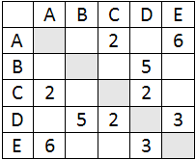
Ответ:

9. На рисунке приведена весовая матрица графа, в которой веса обозначают расстояния между соседними пунктами. Определите длину маршрута E-D-C-A.
Ответ:
10. На рисунке приведена весовая матрица графа, в которой веса обозначают расстояния между соседними пунктами. Определите длину маршрута E-B-D-C.

Алгоритмы
Решить систему 10 линейных уравнений в среде Матлаб
Решить систему целого линейного программирования в среде Матлаб
Ваш компьютер решал задачу поиска решения системы 10 линейных уравнений с 10 неизвестными в течение
1 сек. Сколько ему потребуется времени, чтобы решить ту же задачу для
100 линейных уравнений с 100 неизвестными в течение
1 сек.

Ваш компьютер решал задачу поиска кратчайшего пути в графе с 20 вершинами
методом Дейкстры в течение 1 сек. Сколько ему потребуется времени, чтобы решить ту же задачу в графе с 100 вершинами ?

Разменяйте 1 миллион 450 тысяч 200 рублей при помощи наименьшего числа денежных купюр, используя жадный алгоритм.

Приведите пример алгоритмически неразрешимой задачи.

